目 录
- 前 言-----------------------------------------------------------------------------------（2）
- 特 点-----------------------------------------------------------------------------------（2）
- 技术参数--------------------------------------------------------------------------------（4）
- 测试仪的组成--------------------------------------------------------------------------（5）
4.1 TG-2000电缆故障测试仪主机的组成原理-------------------------------（5）
4.2仪器面板说明---------------------------------------------------------------------（6）
4.3功能键介绍------------------------------------------------------------------------（7）
4.4帮助菜单简介--------------------------------------------------------------------（10）
- 电力电缆故障分析与分类---------------------------------------------------------- （12）
5.1电缆故障发生的原因-----------------------------------------------------------（12）
5.2电缆故障的分类-----------------------------------------------------------------（14）
5.3低阻故障和开路故障-----------------------------------------------------------（15）
5.4高阻故障--------------------------------------------------------------------------（15）
- 电缆故障的测试方法---------------------------------------------------------------- （16）
6.1电缆故障测试原理--------------------------------------------------------------（16）
6.2电缆故障测试程序--------------------------------------------------------------（16）
6.3低压脉冲测试方法--------------------------------------------------------------（18）
6.4直流高压闪络测试方法--------------------------------------------------------（21）
6.5冲击直流高压电感测试法（冲L法）--------------------------------------（23）
6.6冲击直流高压电流取样法（电流取样法）--------------------------------（26）
6.7四种测试方法的比较-----------------------------------------------------------（27）
6.8电缆故障测试误差分析--------------------------------------------------------（27）
- 实测波形分析--------------------------------------------------------------------------（29）
- 故障检查--------------------------------------------------------------------------------（34）
- TG-2000多功能精确定点仪--------------------------------------------------------（34）
9.1主要性能--------------------------------------------------------------------------（34）
9.2工作原理--------------------------------------------------------------------------（35）
9.3使用方法--------------------------------------------------------------------------（35）

附录一-------------------------------------------------------------------------------------------（37）
功能键相互对应表

附录二-------------------------------------------------------------------------------------------（37）
低压脉冲测试法接线图
直流高压闪络测试法实物接线图(电压取样法)
直流高压闪络测试法实物接线图(电流取样法)

- 前 言
感谢您选用了TG-2000型电缆故障测试仪! TG-2000型电缆故障测试仪是高科技的产物，它采用了当今世界先进的计算机技术，是本公司博采国内外众多智能型电缆故障测试仪之特长，最新研制开发的新型超级智能型电缆故障测试仪。本测试仪采用了专家智能软件系统及高档次的微机硬件，使其具有强大的高速数据采集与大规模数据处理能力，超大屏幕的彩色液晶显示，使采集的波形正规、线条细、拐点明显，更加提高了测试的准确性。正因为如此才使本测试仪具备了当今市场上功能最全，功能键最少、智能化程度最高、操作最简单、可扩充性最强、真正便携可靠等六大特点。TG-2000型电缆故障测试仪的推出，开创了一个智能电缆测试仪的新时代。
TG-2000型电缆故障测试仪，可用现代经典的直流高压闪络法、冲击高压电感取样法、冲击高压电流取样法、低压脉冲法等多种测试方法，对各种类型动力电缆的短路故障、断路故障、高阻闪络故障、高阻泄漏故障等多种故障进行故障分析、检测、定点。同时也可对控制电缆、市话电缆以及同轴通讯电缆出现的短路、断路故障进行初测，也可对电缆全长进行校对。
- 特 点
·可测试各种型号不同电压等级的铜、铝芯电力电缆和市话电缆的各种故障。常见的油侵纸电缆、交联乙烯电缆、不滴流电缆和塑料电缆四种常用电力电缆的电波传播速度已经在仪器中预置，一些特殊电缆的电波传播速度可在现场利用键盘临时预置，电缆长度及故障距离无须人工换算，由仪器自动换算并显示故障距离。
·可测试各种型号电缆的开路、低阻故障及电力电缆的高阻闪络性故障和高阻泄漏性故障。
·对于简单的开路、短路故障波形仪器能自动分析自动由双游标标出故障点，并显示故障距离无须人工干预。
·一屏可同时显示两幅波形（故障波形、全貌波形），给用户分析波形带来极大方便。
·屏幕显示波形可任意扩展、压缩、左移、右移。
·仪器配有面板式高速微型打印机，可随时打印测试波形、数据及其它有关内容。
·仪器的操作过程均由专家汉字提示，就是初次使用也可以操作自如。
·仪器内存有操作使用说明，可随时调用显示学习。
·可同时显示两次测试波形或同屏比较显示一次测试波形与一个标准波形。
·可现场存储近千个测试波形，不怕掉电并可永久保存于仪器内。
·仪器软件完全标准化设计，可将仪器软件拷贝与任意一台PC机。
·具有测速（电波在电缆中的传播速度）及测时（故障点回波时间）功能。
·仪器内存有多种测试标准波形，用户可随时调出学习参考。
·可直接采用多种测试方法，无须对仪器本身进行调整。

- 技术参数
·测试距离：
单端测试距离不小于15千米
·最短测试距（盲区）：小于V/15（米）
其中：V电波在被测电缆中的传播速度
·测试误差：
相对误差：≤±2%
绝对误差：故障点在千米以内≤15米
故障点在千米以上≤20米
·读数分辨率：V/60米
其中：V电波在被测电缆中的传播速度。如：“油浸纸电缆”，电波传播速度为160m/μs仪器的读数最小分辨率为2.66米，即屏幕上光标每移动一点，读数变化2.6米。
·电源： AC 220V ±10% 50HZ
·环境条件：
温度：0℃~50℃ 相对湿度：80% ±5%
·主机体积：350×250×200（mm）
·主机重量：4kg

- 电缆故障测试仪的组成：
·TG-2000电缆故障测试仪主机
·TG-2000多功能同步精确定点仪
·TG-2000高压取样箱
·TG-2000放电球间隙
4.1 TG-2000电缆故障测试仪主机的组成原理
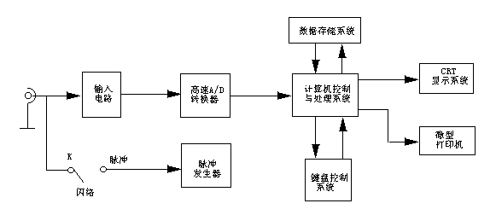 主机组成框图
当开关K在“脉冲”信号时，仪器内的低压脉冲产生器产生一峰值为250Vpp的脉冲信号加到被测电缆上，同时通过输入振幅电位器加到输入电路，此信号通过A/D转换将模拟信号变换成数字信号，此数字信号由计算机从A/D读入存储器，再通过监控程序处理，送往彩色液晶显示器，显示测试波形及其它相关内容。同时用户可通过键盘结合屏幕中文显示对操作过程进行控制。
当开关K 在“闪络”位置时，外接高压测试系统产生的直流高压信号加到被测电缆上，使故障点瞬间闪络放电并形成单次闪络测试波形，通过电位器加到仪器的输入电路，测试仪可将这个瞬间的波形存储记忆下来，并通过计算机监控程序处理，送往彩色液晶显示器，屏幕显示波形后可根据屏幕中文提示对波形进行分析处理，并显示出故障距离。也可根据屏幕中文菜单提示完成其它功能，利用面板微打可将测试结果打印输出，作为资料永久保存。
4.2仪器面板说明：
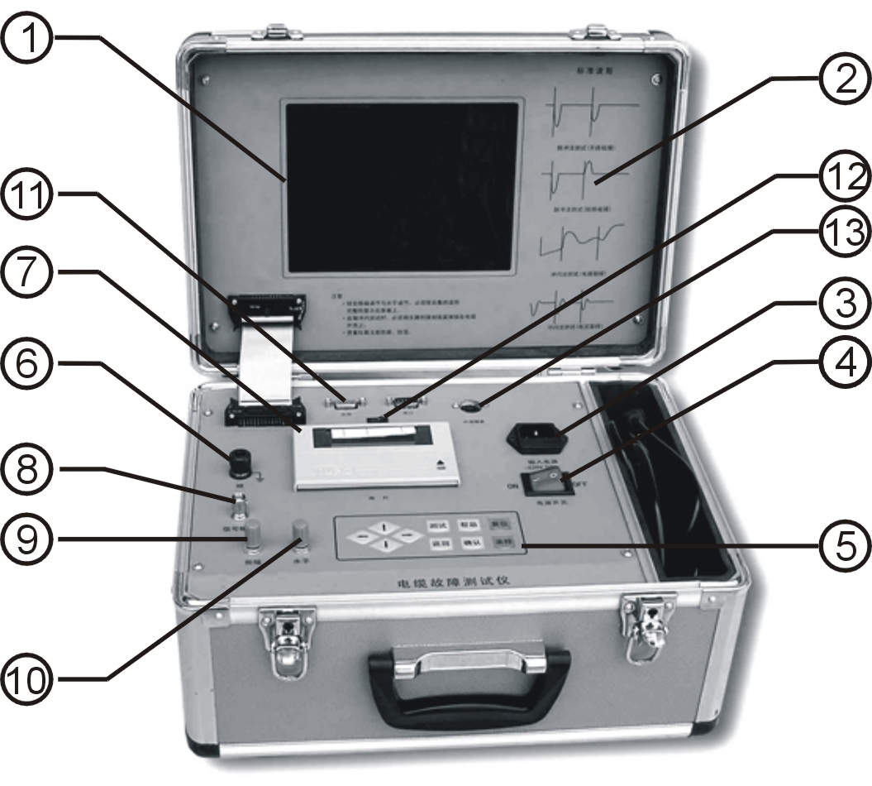
1、显示屏：彩色液晶显示器 显示方式：SVGA
2、图示标准波形：当采集到故障波形后随时可以与图示波形比较找准故障点。
3、电源插座：接交流AC 220V ±10% 50HZ
电源插座下方为电源保险。
4、电源开关
5、功能键：由10个功能键完成人机对话，可控制微机完整而系统的完成整个测试过程。
6、接地线：在做冲闪、直闪测试时，此端必须直接接电缆外壳。
7、微型打印机：可将测试结果打印输出。
8、输入、输出口：此Q9为信号的输入、输出端口，通过双色夹子线将信号输入电缆中（脉冲法测试）。也可以通过双Q9线与高压取样箱连接（高压取样法）。
9、振幅调节：结合“采样”键可调节信号的幅度。
10、水平调节：结合“采样” 键可调节信号在屏幕中上下位置。
11、外接彩显：通过此端口可与标准SVGA彩色显示器相接，可将仪器显示情况通过外接显示器显示出来。
12、微打开关：用于关闭微型打印机电源，在做冲闪测试时关闭微打电源，以免高压串入，烧坏微打。
13、标准101键盘口：可外接标准101键盘，进行DOS操作。例如：仪器软件升级，修改仪器内部参数，拷贝本仪器软件等。
4.3功能键介绍：
本测试仪共有10个功能键，是目前市场上同类型产品中功能键最少，使用操作最简单的仪器。下面将这10个功能键一一做以介绍。
 复位键在10个功能键中优先级是最高的，无论程序在执行任何步骤，只要按一下此键，仪器将回复到最初状态，同时重新运行所有监控程序，对本仪器的每一个接口重新进行一次地址初始化，因此在遇到无法处理的问题时可利用：“复位”键重新运行一下操作过程。
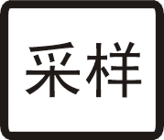 采样键的优先权次于“复位”键，在测试状态按下“采样”键仪器将进行一次数据采集过程。同时将上一次采集数据重新刷新一次。在“高压闪络”状态按下“采样”键，仪器将处于“中断等待”状态，仪器在这种状态下不会执行任何键盘指令，直到有外来信号为止，工作过程如图4.3-1。如果用户在“闪络”测试状态下按下此键不要误认为仪器出现故障，如果不采集外来数据可复位一次，重新启动操作系统
闪络状态下 按采样键 中断等待

采集数据 外部闪络
图4.3-1
 在测试状态按下此键，根据菜单显示可提供多种功能的帮助服务。
帮助菜单如下：“电缆选择”、“电波测速”、“波形处理”、“标准电路”、“标准波形”、“同屏比较”、“波形存取”、“打印输出”、“电缆资料”、“使用说明”。
 在选项后，按下此键表示对选项的确定，在执行完一步工作后，按下此键表示对这一步工作的结束，因此在每执行一步完成后，欲继续下一步工作应先按一下“确认”键。
 当波形采集或处理结束，同时测试人员对采集波形满意后按一下“测试”键，此时仪器开始执行测试程序。在对脉冲波形进行测试时，按下此键，屏幕上自动出现两个竖线游标，分别卡在波形两个拐点上，第二游标可由人工利用“左移”、“右移”键进行移动，当第二游标移动到故障点时屏幕下方所显示距离即为故障点距离。
在“闪络”法测试时，采集到理想波形后，按一下此键，屏幕上会出现第一竖线游标，利用“右移”键将游标移动到故障波形起始点，然后再按“确认”键，再按“左移”或“右移”键屏幕会出现第二竖线游标，将第二游标移动到故障拐点，屏幕下方出现距离为故障点的距离。完成后再按一下“确认”键结束测试可进行下一步操作。
 无论仪器当前在执行什么工作，当按下此键后，程序将自动跳转到上一步操作过程，如不停的按此键，程序将恢复到开始状态。
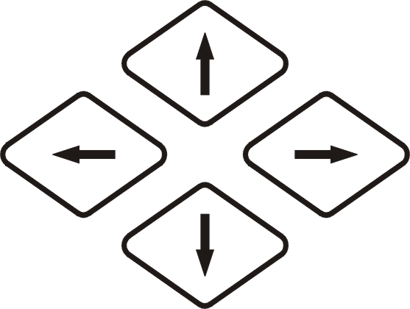 这四个键简单的讲是光标移动键，但在本仪器中承担了多种功能，在有光标出现时，需要上下移动按↑↓键，需要左右移动按←→键。当有数字出现时，按↑键数字将不停的加1，按↓键数字将不停的减1，直到选择合适。当进行波形处理时，按↑键可将波形扩展，按↓键可将波形压缩，按←键可将波形左移，按→键可将波形右移。这四个键如何使用应根据屏显状态而定。
4.4帮助菜单简介：
在测试状态下（本仪器中第四界面）按“帮助”键，屏幕会弹出一帮助菜单，菜单中列出了本仪器一些功能项。可利用↑↓移动键来选择不同的功能项。
⑴电缆选择：当光标在 上时，按下“确认”键，将出现第二菜单如图4.4-1。根据所测试的电缆种类，利用光标↑↓移动键选择不同的电缆参数。选定后按“确认”键。
电缆选择
电缆选择
油浸纸电缆
交联聚乙烯
不滴流电缆
塑料电缆
自选电缆
图4.4-1
电波测速
⑵电波测速：光标在 上时，按下“确认”键，屏幕会提示用户输入电缆长度，也就是说在使用此项功能前应提前准备好一根标长电缆，一般可以用被测电缆全长为参数，选择该项功能后根据提示可测出电波在被测电缆中的传输速度，也可将此参数记录下来，用于测试同型号的电缆。
⑶波形处理：光标在 上时，按下“确认”键，再利用光标↑↓键可对屏显波形扩展或压缩处理。注意，在没有屏显波形时此功能无效。
波形处理
⑷同屏比较：光标在 位时，按下“确认”键。进入同屏比较功能，屏幕弹出第二菜单如下图4.4-2。
同屏比较
选择波形
标准波形
存储波形
图4.4-2
标准波形
有两个功能项供选择， 项，可将采集波形与内存标准波形进行同屏幕比较， 项，可将采集波形与内存实测波形进行比较。进入第二功能项后可根据屏幕提示进行其它选项。此项功能当屏显无波形时无效。
存储波形
标准波形
⑸标准波形：光标在 位时，按下“确认”键，进入标准波形屏幕，可利用光标↑↓来回翻页，查看各种测试方法的标准测试波形。
标准电路
⑹标准电路：光标在 位时，按下“确认”键，进入第二菜单如图4.4-3，所示。可利用光标↑↓移动选择不同的选项，查看不同测试方法的外部设备接线图（前三种标准电路的实物接线图已在附录二中列出）。
标准电路
脉冲法标准电路图
电感冲闪法标准接线图
电流取样法标准接线图
直流高压闪络法电路图
图4.4-3
⑺波形存取：光标在 位时，按下“确认”键，进入第二菜单，利用光标↑↓移动选择“波形保存”或“波形读取”，选择后屏幕下方会提示读取波形编号或保存波形编号，利用光标←→移与↑↓加1或减1对要读取或保存波形进行编号，然后按“确认”键，对波形进行保存、读取。注意“保存波形”编号由用户自己随意编写，编号后应将编号记录以备读取时查看。“读取波形”编号应按以前记录编号为准。
打印输出
波形存取
⑻打印输出：选择 功能项后屏幕会提示修改日期，仪器内部已存有万年历，日期是自动打出的，用户也可以利用光标键对日期进行修改。日期确定后按“确认”键，屏幕会显示打印预览，如果满意选“打印”，如果不满意选“取消”可重新以上操作。
使用说明
打印输出
⑼使用说明：选择 功能项后，屏幕会显示文字说明以备用户在现场随时查看，可利用光标↑↓键对说明上下翻页。

- 电力电缆故障分析与分类
电力电缆故障是由于故障点的绝缘损坏而引发的，一般故障的类型大体上可分为低阻故障（短路）、高阻故障（断路、高阻泄漏、高阻闪络）两大类。
5.1电缆故障发生的原因：
电缆故障发生的原因是多方面的，对这方面的了解会有利于故障的查找。现将常见的几种原因归纳如下。
- 机械损伤：很多故障是由于电缆敷设时不小心造成的损伤或敷设后靠近电缆路径作业造成的机械损伤而直接引起的。有时如果损伤轻微，在几个月甚至几年后损伤部位的破坏才发展到铠装铅皮穿孔，潮气侵入而导致损伤部位彻底崩溃形成故障。
- 电缆外皮的电腐蚀；如果电力电缆埋设在附近有强力地下电场的地面下（如大型行车、电力机车轨道附近），往往出现电缆外皮铅包腐蚀致穿的现象，导致潮气侵入，绝缘破坏。
- 化学腐蚀：电缆路径在有酸碱作业地区通过或煤气站的苯蒸气往往造成电缆铠装和铅包大面积长距离被腐蚀。
- 地面下沉：此现象往往发生在电缆穿越公路、铁路及高大建筑物时由于地面的下沉而使电缆垂直受力变形，导致电缆铠装、铅包破裂甚至折断而造成各种类型的故障。
- 电缆绝缘物的流失：电缆敷设时地沟凹凸不平，或处在电杆上的户头，由于电缆的起伏、高低落差悬殊，高处的绝缘油流向低处而使高处电缆绝缘下降，导致故障发生。这种故障在早期的油纸绝缘电缆中较常见。
- 长期超负荷运行：由于超负荷运行，电缆的温度会随之升高，尤其在炎热的夏季，电缆的温升常常导致电缆的较薄弱处和对接头处首先被击穿。 在夏季，电缆故障高的原因正在于此。
- 震动破坏：铁路轨道下运行的电缆，由于剧烈的震动导致电缆外皮产生弹性疲劳而破裂形成故障。
- 拙劣的施工、拙劣的接头与不按技术安全要求敷设电缆都是形成电缆故障的重要原因。
- 在潮湿的气候条件下做接头，使接头封装物内混入蒸气而耐不住试验电压，往往形成闪络性故障。
当欲快速寻找故障点时，寻找一些电缆的原始资料，观察一下电缆敷设的路面情况，再结合可能造成故障的原因，对快速寻测故障点会有很大的好处。

5.2电缆故障的分类：

短路故障（R=0）
低阻故障
有电阻但电阻非常小
电缆故障
断路故障（R=∞）
高阻故障 高阻泄漏故障
高阻闪络性故障

电缆故障的分类

早期的电缆测试大多采用“电桥法”，用闪测仪测试我们称之为“回波法”。因此用闪测仪测试时就应该按电波在电缆中的传输特性来将电缆故障进行分类，因此凡是电缆故障点绝缘电阻下降致该电缆的特性阻抗，甚至直流电阻为零的故障均称为低阻故障或短路故障。对于电桥法测试故障的分类就与“特性阻抗”无关了。
这里给出一个电缆特性阻抗的参考值：
铝芯240mm²截面积的电力电缆的特性阻抗约10Ω；
铝芯35mm²截面积的电力电缆的特性阻抗约40Ω。
其余截面积的铝芯电力电缆的特性阻抗可据此估算。
当电力电缆故障点的直流电阻大于它的特性阻抗时，我们就称它为高阻故障，在这一点希望用户能够注意，在现场操作中，大多数人都用摇表值来区别故障类型，摇表值为零时称为“短路”故障或“低阻”故障，摇表值不为零时就称为“高阻”故障。在现场测试时应注意正确区别故障类型。
5.3低阻故障和开路故障：
这两种故障都是电缆的特性阻抗发生了很大变化，因此这两种故障被认为是同一类故障。

我们将电缆绝缘电阻下降致该电缆的特性阻抗，甚至直流电阻
为零的故障称为“低阻故障”。

我们把电缆绝缘电阻无穷大或虽与正常电缆的绝缘电阻相同，
但电压却不能馈致用户端的故障称为开路（断路）故障。
以上两种故障都可以采用本仪器的低压脉冲法来测试。
5.4高阻故障：
电缆故障点的直流电阻大于该电缆特性阻抗的故障均称为“高阻
故障”。
- 泄漏性故障：在做电缆高压绝缘试验时，泄漏电流随试验电压的增
高而增大，在试验电压升高到额定值，有时还远远达不到额定值，但泄漏电流却超过规程所要求的值，我们称之为高阻泄漏性故障。
- 闪络性故障：在做电缆高压绝缘试验时，当试验电压升致某值时，此值小于规程所要求的电压值，但监视泄漏电流的电流表指针突然升高，且表针呈节拍性摆动，电压稍下降时此现象消失，但电缆绝缘仍有极高的阻值，这表明电缆存在故障，而这种故障点没有形成电阻通道，只有放电间隙或形成闪络电弧现象，这种故障我们称之为高阻闪络性故障。
六、电缆故障测试方法
根据电力电缆常见的故障，本仪器设计了四种测试方法，用户可根据不同的故障采取不同的测试方法，也可以用不同的方法分别采集波形，相互比较分析，对故障点进一步确认。
6.1电缆故障测试原理：
用本仪器测试电缆故障所采用的基本原理为“回波测试”原理，即依靠电波在电缆中的传输反射来测试的。
- 脉冲法测试原理：脉冲法测试即为本仪器内部产生一脉冲波，这一脉冲波被加于电缆上，当脉冲波遇到电缆特性阻抗变化的点，就会产生一回波信号（根据传输线原理），本仪器在电缆的测试端将这两个信号（发射波和回波）采集并显示，根据这两个波的时间差来计算出故障点与测试端的距离。因此这种测试方法不受电缆敷设规则影响，只与电波在此电缆中的传输速度有关。
- 高压闪络法测试原理：在针对电缆的高阻故障时，利用外部设备给电缆施加高压，当故障电缆承受不了所加高压时，故障点就会产生击穿电弧。击穿电弧就会产生一回波，这样我们利用测试仪就可以将整个击穿过程在测试端利用采集波形的形式记录下来，通过这个击穿过程来分析计算击穿点离测试端的距离。同样这种测试方法不受电缆敷设情况影响，只与电波在此电缆中的传输速度有关。
6.2 电缆故障测试程序：
在利用本仪器测试电缆故障时，应按如下程序进行：
- 万用表，摇表或由电缆预试结果判断电缆故障性质。
- 根据电缆故障性质选择合适的测试方法：
低阻故障和开路故障最好用脉冲法，当然对低阻故障也可采用闪络法。泄漏性高阻故障最好采用闪络法（冲L法），有些泄漏性高阻故障也可采用直闪法，但通常都不这样做，闪络性高阻故障最好采用直闪法，也可以采用两种方法都测一下，相互比较以提高判断的准确性。
- 选择工作接地点，并从所选择的接地点分别引出两条地线，一条接仪器的地，另一条接高压设备的地。
工作地线的选择原则，是要确保测试相与其构成为一闭合回路，使本仪器能够得到正确的测试波形。还应注意的是，工作地线必须和系统地连在一起，使人、仪器地、高压设备地以及被测电缆地四体同位。以确保人身安全和仪器设备完好。若电缆是相间故障，工作地线必须是其中一相线，且做地线的相线必须和系统地连在一起。对于无铅套管的电缆，在进行高压闪络测试时，绝大多数故障是对大地或空间放电。从理论上讲，故障相对地或空间也形成一闭合回路，但实际上回路内的等效阻抗相当大，从而仪器上也就得不到正确的测试波形。在测试中如果遇到这种情况可采取对可疑故障点直接定点的方法来解决。
无论什么地线，其接地点一定要可靠
- 用脉冲法测试电缆全长，以校准被测电缆的电波传输速度。
- 按所选择的测试方法对故障点进行粗测，若一种测试方法不够理想，可用其他方法进行比较测试。
- 粗测完毕后，对故障点进行定点。
- 测试结束后，必要时可进行经验总结和进行误差分析。
6.3低压脉冲测试方法：
本方法可用于测试电缆的低阻（短路）与开路故障，也可用于
校准电缆的全长和显示电缆中部分接头的位置。
仪器操作步骤：
⑴ 准备工作：根据前面所述情况决定采用脉冲法测试，首先应将电缆三相端头从母盘上拆掉，将仪器放在适合操作的位置，准备好市电220V插座。将仪器所配双色夹子线置于仪器输入，输出端口，将电缆地线找出并用刮刀将地线上氧化层刮干净。

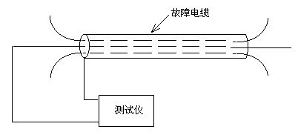
脉冲法接线图
- 仪器操作：接通交流220V电源，将双色夹分别夹于电缆地线和故障相上，有时也可以将其它相作为地线使用。打开电源开关待仪器自检完成进入本仪器监控程序后。即屏幕显示：“欢迎使用，电缆故障测试仪”字样。
第一界面
欢迎使用
电缆故障测试仪
按任意键进入
按任意键（复位键除外）进入第二界面
第二界面
请根据电缆故障性质选择如下
测试方法：
注：★ 0≤R＜100Ω及断路故障
（R=∞）建议选用脉冲法
★ 100≤R＜∞及泄漏电流很大时建议选用闪络法

脉冲法
闪络法
请按↑↓键选择，然后按“确认”键继续。
进入第二界面后可选择“脉冲法”测试状态，选定后按“确认”键进入第三界面。
第三界面
请根据电缆长度或故障距离选择脉冲宽度：

40＜L＜=400m  400＜L＜=2Km  2Km＜L＜=15Km | 0.2μs  2μs  4μs

选相后按“确认”键继续
在第三界面中可根据电缆情况选择不同脉冲宽度，电缆情况可根据电缆全长为依据，也可以从“0.2μs”开始分别各种宽度都测一下看一下情况。选定好脉冲宽度后按“确认”键，进入测试界面。

测试界面
油浸纸电缆160m/ μs 30MHZ
请将输出红色夹夹在电缆芯线上，
黑色夹夹在电缆地线上，确认后按“采样”
键采集数据。

按“帮助”键显示帮助菜单。
距离：××××米 脉冲：0.2μs
进入测试界面后就可以按“采样”键采集波形。
- 波形采集与分析：进入测试界面后可以调处帮助菜单，对所测电缆进行选择，选择不同电缆屏幕上方会有不同显示。电缆类型确定后按“采样”键，屏幕会出现如图6.3-1所示波形。如果所采集波形如图6.3-2所示，电缆故障点为短路故障。
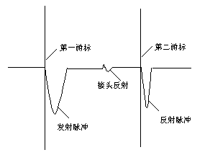
图6.3-1开路故障波形
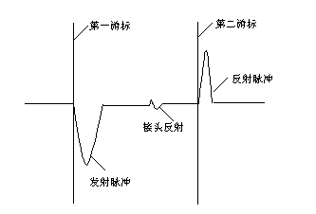
图6.3-2短路故障波形
如果所采集的波形与图示不同，可一边按“采样”键，一边调节“振幅”旋扭，直到波形接近图示波形为止。也可结合“波形全貌”观察回波是否在后面，如果是可以采用波形压缩，也可以在测试时让第二竖线游标向后走使屏幕滚动显示反射波位置。
当波形调整好后，按“测试”键，屏幕会自动将第一、第二竖线游标卡在起始拐点与故障拐点上，同时屏幕下方距离显示为故障点或电缆全长距离。如果反射波拐点不很好可利用←→光标键将第二游标手动移动到反射波拐点上。
如果起始波与反射波同向为开路故障。反之起始波与反射波反向为短路故障。
测试结束后可按“确认”键，再按“帮助”键。弹出帮助菜单，对测试结果进行“存储”或“打印”。
6.4 直流高压闪络测试方法：
直流高压闪络测试方法（简称直闪法），主要用于闪络性高阻故障，也可以测试一些阻值较高的泄漏性故障。
- 准备工作：直流高压闪络法的基本测试原理是，利用外部设备给故障电缆上施加一直流负高压，当故障点承受不了这样的高压时就会产生闪络电弧，根据这个电弧产生的电波来测试这个故障点的。因此应按图6.4-1所示准备高压设备，并将连接线接好。
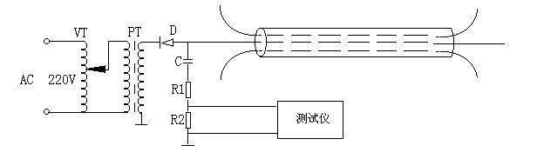图6.4-1直闪法接线图
图中VT为0~240V自耦调压器，容量根据PT容量而定，PT是高压试验变压器，要求容量大于1.5KVA，D是高压硅堆，C为高压隔直电容，要求容量应大于1μF,耐压应高于30KV，R1为大功率电阻；阻值为20KΩ~40KΩ，R2为保护电阻；其阻值为500Ω。
⑵ 仪器操作按图6.4-1所示连接外部线路，先升压几次确认连线无误后，再将本仪器接入R2两端（此接线本套设备已设计好）。将仪器的接地端子直接独立的接在电缆钢带上。
打开仪器电源开关，参照脉冲法测试步骤，当屏显进入第二界面，可选择“闪络法”测试，当仪器进入测试界面，并且屏幕右下方工作状态显示为“闪络法”。然后可以弹出帮助菜单，对电缆参数进行选择，确定后按“采样”键，此时仪器将处在等待状态，外部设备开始升压，在电缆被击穿的瞬间仪器屏幕上就会显示被采集的波形。
⑶ 波形采集与分析：当屏幕显示波形后，可与直闪法标准波形如图6.4-2所示进行比较，如果不一样可结合“水平调节”、“振幅调节”两个电位器，一边按“采样”。一边调节电位器，直到波形接近于标准波形为止。
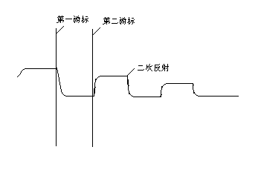
图6.4-2直闪测试波形
按“测试”键，屏幕上会自动出现第一竖线游标，按光标右移→键，将第一游标停在故障波形起点。按“确认”键，再按光标右移→键，将第二游标停在故障波形拐点上，此时屏幕下方故障距离显示为故障点与测试端的实际距离。
读数完毕后可按“确认”键，再按“帮助”键弹出帮助菜单，可以执行帮助菜单上所列各项功能。
6.5冲击直流高压电感测试法（冲L法）：
“冲L法”适用于一切泄漏性高阻故障，对闪络性高阻故障也能准确的进行测试，被称为“万能测试法”。
⑴ 准备工作：冲击直流高压电感测试法（冲L法），它的基本测试原理是：（外部接线如图6.5-1）由直流高压设备所产生的直流高压，首先给储能电容C充电，当电容充电到一定值（这个值取决于放电间隙的大小），就会击穿放电球间隙，击穿后瞬间给故障电缆施加一个冲击电压，这个冲击电压迫使故障点击穿，产生闪络电弧，同时产生一电波信号，利用测试仪在测试端采集此波形。根据波形的传输情况来分析判断故障点。因此应按图6.5-1所示准备高压冲闪设备，并按附录二中的电压取样法连接图（实物图）将设备连接好。
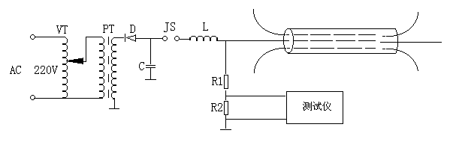 图6.5-1冲L法测试接线图
图中VT为0~240V自耦调压器；容量根据PT容量而定。PT为高压发生器；容量大于1.5KVA。D为整流硅堆。C为高压储能电容；容量大于1μF，耐压高于30KV，JS为放电球间隙；通过调节其间隙大小来改变加到电缆的直流冲击电压，L为取样电感；其值为几个微亨到几十个微亨。R1、R2分别为分压保护电阻。
⑵ 仪器操作：按图6.5-1所示连接外部线路（参照附录二中的电压取样法实物连接图），先将放电间隙调小一些使电压升到1万伏左右，如果故障点还没有被击穿，再调节间隙提高冲击电压直到故障点被击穿为止。将仪器的接地端子直接独立的接在电缆钢带上。将取样箱按图与仪器相连。
打开仪器电源开关，参照脉冲法测试步骤，当屏显进入第二界面，选择“闪络法”测试，仪器进入测试界面，并且屏幕右下方工作状态显示为“闪络法”。然后按帮助键弹出帮助菜单，对电缆参数进行选择，确定后按“采样”键，此时仪器将处在等待状态，外部设备开始升压，在电缆被击穿的瞬间仪器屏幕上就会显示被采集的波形。
⑶ 波形采集与分析：当屏幕显示波形后可与冲闪标准波形进行比较，如果不一致可结合“水平调节”、“振幅调节”旋扭，一边按采样键一边调节旋扭，直到波形接近于标准波形为止。
注意一点：当屏幕显示波形后，首先看屏幕下方全貌波形。如果全貌波形没有余弦大振荡波形，就说明故障点没有放电，应提高冲击电压或加大储能电容。一定要使故障点放电，否则将对分析波形造成很大误差。
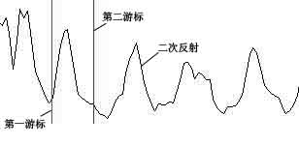
图6.5-2冲闪波形
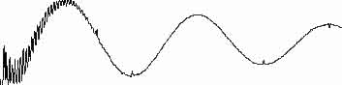
图6.5-3冲闪全貌
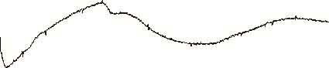
图6.5-4冲闪没有放电波形
当采集到正确波形后，按“测试”键，屏幕显示第一游标，将第一游标卡在起始拐点上，再按“确认”键，利用光标右移→键将第二游标卡在故障拐点上，此时屏幕下方故障距离显示为故障点距离测试端距离。
6.6冲击直流高压电流取样法（电流取样法）：
本方法适用于测试一切泄漏性和闪络性高阻故障。测试原理与冲L法相同，只是取样方法不同，取样波形有一些区别。
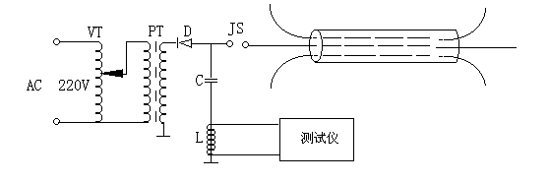 图6.6-1电流取样法测试线路
电流取样法与冲L法所用设备基本相同，测试方法也一样，仪器的接入应按取样箱上所示线路接入。参照附录二中的电流取样法（实物图）连接外部设备。取样波形如图6.6-2所示。
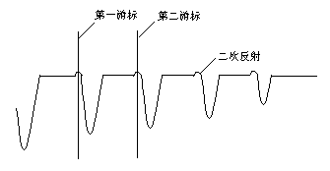
图6.6-2电流取样波形
从图示可将第一游标卡在第一个拐点上，将第二游标卡在第二个拐点上，显示距离即为故障点离测试端距离。
6.7四种测试方法的比较：
测试方法 | 优 点 | 缺 点
脉冲法 | 接线简单，波形易判读 | 只能测试短路，开路故障
直闪法 | 波形易判读 | 有些故障不适用
冲L法 | 可适用于各种高阻故障 | 波形较乱不宜判读
电流取样法 | 对仪器、与操作人员安全 | 波形受外界影响大，易造成误判
以上列出了各种测试方法的相互比较，可针对不同的电缆故障选用不同的测试方法。在实际测试时为了提高初测的准确性可同时采取多种测试方法进行取样、分析。将故障波形进行比较，做到初测准确，缩短精确定点的时间，提高工作效率。
6.8电缆故障测试误差分析：
电缆故障测试仪是粗测仪器，其测试误差主要来源以下几点：
⑴ 电缆传输速度带来误差：
分析电波在长线中的传输特性得出，传输速度是与长线介质有关的物理量。因此，对于不同种类的电缆，由于绝缘介质不同，电波的传输速度就不相同，就是同一种类的电缆，由于电缆的老化及制造工艺等因素，其传输速度也不完全相等。如油浸纸介质电缆，电波传输速度在156～164m/μs之间，仪器内部选取160m/μs。这样至少有1μs±4 m的绝对误差，因此在测试电缆故障之前，应校准一下电缆全长，以求得较准确的电波传输速度，缩小测试误差。
⑵ 丈量误差：
用电缆故障测试仪测试电缆故障，所得到的数字是电缆故障点到测试端的实际距离，而丈量时对电缆的余留、拐曲等因素很难估算，因此，丈量距离总是小于仪器的测试距离。实际上丈量误差是主要的误差来源。
⑶ 测试波形读数误差：
当故障点距离测试端较近时，测试波形反射就比较密集，而在故障点距测试端较远时，测试波形产生畸变，拐点比较圆滑或不明显。在这两种情况下，要准确的读数是很困难的，往往会带来较大的测试误差。
⑷ 在做冲闪测试时，有时故障点并没有击穿，但是由于放电间隙产生的闪络电弧的影响，在屏幕上也同样会取得波形，如果将这个波形误判就会带来很大的误差。
需要注意的是在采集波形时一定要将波形上下都要完整的显示在屏幕之中（通过振幅和水平旋钮来调节屏显波形），不要让波形产生上限幅或下限幅，这样就会避免造成真正的故障点没有被显示出来。若不注意这些细节，也会带来很大的误判误差。
通过以上的误差分析，希望用户在使用本仪器时一定要注意这几点所带来的误差影响。要根据现场情况具体的分析，逐渐就会掌握利用本测试理论来解决电缆故障了。

七、实测波形分析
在电缆故障测试时，尤其是高阻故障的测试，波形的采集与分析是最关键的一步，同时也是最难掌握的一个环节。在这里给出几幅现场实测的、比较有特点的几幅测试波形供大家在分析波形时参考。
1、图7-1是较为常见的波形，主要特点是距离较近。一般故障点在100米～200米左右容易出现，采用的方法是冲L法。
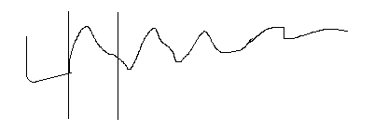
图7-1 冲L波形
由于故障点较近，电容放电较快，故障点放电也比较快，因此产生了部分重叠，如果将波形扩展一下就会看的很明显。
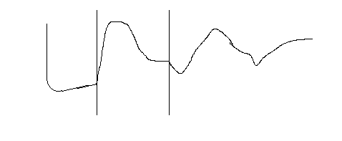
图7-2 7-1的扩展波形
2、图7-3与图7-1波形基本上是同一类型故障波形，采用的方法也是冲L法。
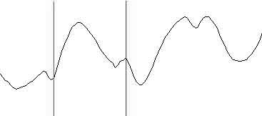
电缆类型：交联聚乙烯 故障距离：210米
图7-3
3、图7-4采用的方法为冲L法，这一波形为近距离故障波形，一般在30～40米以内容易产生这样的波形，由于距离很近，波形在故障点反射速度很快所造成。
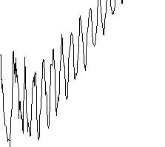
图7-4近距离故障波形
遇到这样的波形首先可以判定故障点距离很近，然后使用波形扩展功能将波形展开再判读。
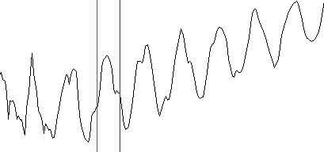
电缆类型：塑料电缆 故障距离：26米
图7-5 7-4的扩展波形
4、图7-6为电流取样冲闪波形。电流取样受外界环境影响较大，因此产生这样的波形。
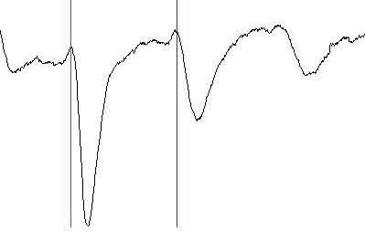
电缆类型：交联聚乙烯 故障距离：350米
图7-6电流取样冲闪波形
5、图7-7电流取样波形，其中t2处为电缆中间接头。这个波形可根据脉冲法测试时所显示的中间接头位置来判断，区分具体故障点。
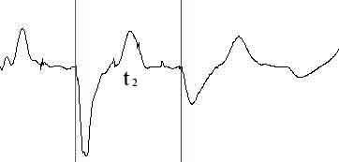
电缆类型 ：油浸纸 故障距离：820米
图7-7电流取样波形
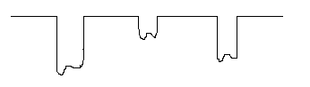
图7-8脉冲测试全长波形
6、图7-9为冲L取样波形，由于故障点距离测试端很远，拐点衰减严重所造成。这样的波形根据电容冲放电显示，可断定故障点很远，可以采用波形压缩来判断故障点。
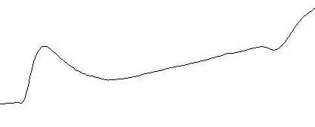
图7-9冲L法 故障点很远波形
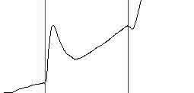
电缆类型：交联聚乙烯 故障距离：1820米
图7-10 图7-9压缩后波形
7、图7-11为电流取样远距离故障波形，由于距离很远，波形衰减很严重。
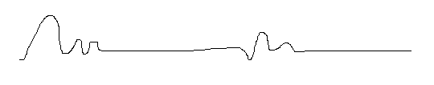
图7-11电流取样远距离波形
8、图7-12电流取样电容充电时间很长。所造成的故障波形。
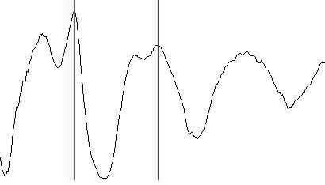
电缆类型：交联聚乙烯 故障距离：320米
图7-12电流取样波形
通过以上所列波形可以看出，波形的采集变化很大，但要抓住一点，冲闪波形总是有一个电容放电的起点与故障点被击穿后的向下突跳的拐点，一定要将两个竖线游标卡在这两个拐点上，这样读出的数据才会准确。

八、故障检查
故 障 | 检 查 | 排 除
无字符、无信号 | - 检查220V电源线是否接通  - 检查3A保险是否熔断 | 接通电源  更换保险
微打不打印 | - 仪器面板微打开关关闭  - 屏幕没有要打印的波形 | 打开微打开关从内存调出波形或重新采集波形
在操作时仪器死机 | 在闪络状态下误按了采样键 | 按复位键重新启动
开机不能进系统 | - CMOS参数被改动  - 系统文件出现问题 | 插上标准键盘，进入CMOS修改参数。用系统盘恢复系统文件
以上故障用户可参照此表自行排除，如出现其他故障请与本公司联系，由本公司维修人员进行专业维修。

九、TG-2000多功能精确定点仪
9.1主要性能：
·输入灵敏度高：在输入信号为300HZ，幅度为10mV条件下保证5V不失真输出，放大量KV≥50万倍。
·工作种类多：共分为五挡，分别为关、电池、定点、同步、路径，五挡的配合使用，可对电缆的路径与故障点进行精确查找。
·既可同步接受故障点放电时产生的声波和电磁波， 也可两路分开使用，避免了互相串扰带来的假信号影响。
·工作电压：DC9V±20%
·静态电流：＜6mA
·温度范围：-20℃~50℃
·体积：165×130×60(mm)
·重量：0.5kg（不含附件）
9.2工作原理：
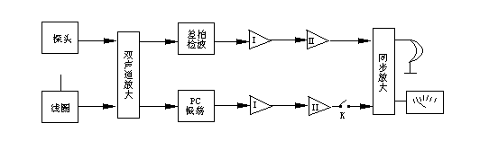 图9.2-1定点仪组方框
TG-2000多功能精确定点仪，主要用于对故障点的精确定点，在定点的同时也可对电缆路径（走向）进行进一步的确定，它的工作原理主要是根据在对故障电缆加高压时，由于故障点闪络放电，在放电的同时，既产生声波同时也产生电磁波，利用先进的电子技术，对这两个信号进行处理，来对故障点精确确定的。
9.3使用方法：
故障定点连接图如下：
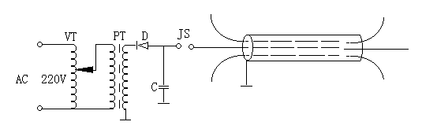 图9.3-1故障定点连接图
图中所用设备与前述“闪络法”测试所用设备完全一样。但不需要取样设备和测试仪主机。
按照图示给电缆故障相加冲击高压，使故障点击穿产生闪络放电，发生“啪…啪…啪…”有节奏而且连续的响声，将定点仪放在电缆上方，观察表针摆动情况，此时表针应与放电声同步摆动，然后再进行左、右比较，找出表针摆动的幅度最大点，最大点就是电缆的正上方，向前走，不停的进行左、右比较，再找出最大点，就这样重复，不停的向前走，不停的找出最大点，所有最大点的连线，就是电缆的走向。
在寻找路径的同时，将定点仪波段开关打在“同步”挡加上“探头”、“耳机”，一边走，一边用耳机听，当听到地面下有“啪…啪…啪…”与表针摆动频率一致的响声时，再将定点仪波段开关打在“定点”挡，仔细区分找出最响点，这个最响点就是“故障点”。

附录一：
功能键相互对应表：
在利用标准101键盘对本仪器应用软件进行操作时，需了解标准键盘与本仪器键盘的相互对应键值。本仪器所对应键盘是使用101键盘右侧小键盘。
首先应关闭Num Lock 键值灯。
0
Ins

确认

·
Del

帮助

3
PgDn

测试

1
Enc
9
PgUp

返回

采样

四个光标键，按键值一一对应。
附录二：
低压脉冲测试法接线图
直流高压闪络测试法实物接线图（电压取样法）
直流高压闪络测试法实物接线图（电流取样法）

